План работы детского объединения «Мастерская рукодельница»
Дата: 24.11.2021год.
Время по расписанию: среда - 3гр - 13.00 – 15.20; 4гр - 15.30 – 17.50
Тема занятия | Тема: раздел №2 «Ферма»
Содержание занятия: | Задание: № занятие 2, 21 (рисунок проекта фермы)
 | https://yandex.ru/images/search?pos=29&img_url=https%3A%2F%2Fimage.shutterstock.com%2Fshutterstock%2Fphotos%2F461520700%2Fdisplay_1500%2Fstock-vector-cartoon-farm-scene-illustration-with-domestic-pets-animals-and-birds-trees-sky-and-clouds-461520700.jpg&text=рисунок%20проекта%20ферма%20для%20детей&lr=20654&rpt=simage&source=wiz
 | 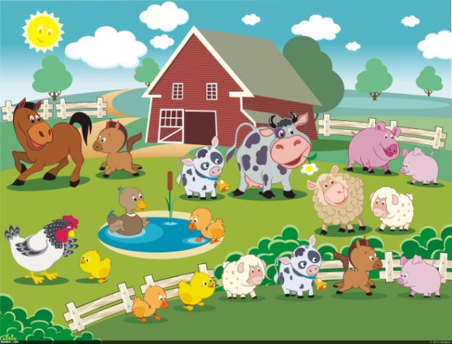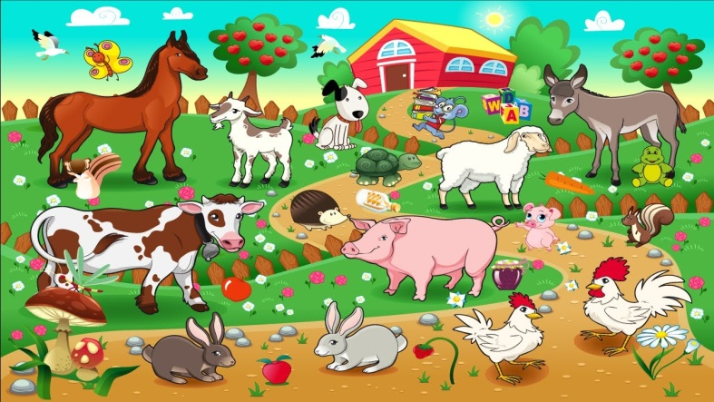
 | Как рисовать, смотрите сылку.
 | Инструменты для использования: Картон, бумага, краски, карандаши цветные.
Форма обратной связи | По WhatssApp: 89502080840  В группе ВКонтакте: https://vk.com/club19783337

